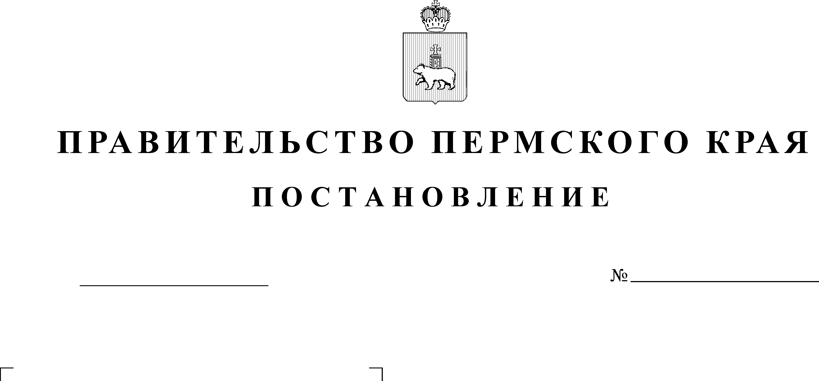

23.01.2019
16-п

В соответствии со статьей 45 Градостроительного кодекса Российской Федерации, статьей 19 Закона Пермского края от 14 сентября 2011 г. № 805-ПК «О градостроительной деятельности в Пермском крае», на основании обращений общества с ограниченной ответственностью «Пермская концессионная компания» от 01 октября 2018 г. № ПКК-594-КС/2018, от 15 ноября 2018 г.
№ ПКК-861-КС/2018, от 12 декабря 2018 г. № ПКК-998-КС/2018, от 19 декабря 2018 г. № ПКК-1030-КС/2018
Правительство Пермского края ПОСТАНОВЛЯЕТ:
1. Внести в постановление Правительства Пермского края от 27 сентября 2016 г. № 832-п «Об утверждении проекта планировки территории и проекта межевания территории, предусматривающих размещение объекта «Реконструкция автомобильной дороги «Пермь-Березники», участок - мостовой переход через р. Чусовая, км 22+157 - км 25+780» следующие изменения:
1.1. наименование изложить в следующей редакции:
«Об утверждении документации по планировке территории, предусматривающей размещение объекта «Строительство, реконструкция и эксплуатация автомобильных дорог «Пермь - Березники» 020+639 - 022+390, «Пермь - Березники» 022+390 - 025+768 и «Восточный обход г. Перми» 000+000 -009+753 1 п.к.» Автомобильная дорога Пермь - Березники 022+390 - 025+768»;
1.2. пункт 1 изложить в следующей редакции:
«1. Утвердить прилагаемую документацию по планировке территории, предусматривающую размещение объекта «Строительство, реконструкция и эксплуатация автомобильных дорог «Пермь - Березники» 020+639 - 022+390, «Пермь - Березники» 022+390 - 025+768 и «Восточный обход г. Перми» 000+000 - 009+753 1 п.к.» Автомобильная дорога Пермь - Березники 022+390 - 025+768».»;
- пункт 2 признать утратившим силу;
- в пункте 4 слова «заместителя председателя Правительства Пермского края Рыбакина В.И.» заменить словами «первого заместителя председателя Правительства - министра строительства и архитектуры Пермского края.»;
- проект планировки территории и проект межевания территории, предусматривающие размещение объекта «Реконструкция автомобильной дороги «Пермь-Березники», участок - мостовой переход через р. Чусовая, км 22+157 - км 25+780», изложить в редакции согласно приложению к настоящему постановлению.

- Министерству строительства и архитектуры Пермского края в течение 7 дней со дня вступления в силу настоящего постановления направить утвержденную документацию по планировке территории, предусматривающую размещение объекта «Строительство, реконструкция и эксплуатация автомобильных дорог «Пермь - Березники» 020+639 - 022+390, «Пермь -Березники» 022+390 - 025+768 и «Восточный обход г. Перми» 000+000 - 009+753 1 п.к.» Автомобильная дорога Пермь - Березники 022+390 - 025+768», Главе города Перми, главе Краснослудского сельского поселения, входящего в состав Добрянского муниципального района, применительно к территориям которых принято настоящее постановление.
- Настоящее постановление вступает в силу через 10 дней после дня его официального опубликования.
- Контроль за исполнением постановления возложить на первого заместителя председателя Правительства - министра строительства и архитектуры Пермского края.

Губернатор Пермского края М.Г. Решетников

Приложение к постановлению Правительства Пермского края от 23.01.2019 № 16-п

«УТВЕРЖДЕНА
постановлением
Правительства Пермского края
от 27.09.2016 № 852-п

ДОКУМЕНТАЦИЯ ПО ПЛАНИРОВКЕ ТЕРРИТОРИИ,
предусматривающая размещение объекта «Строительство,
реконструкция и эксплуатация автомобильных дорог
«Пермь — Березники» 020+639 - 022+390, «Пермь - Березники»
022+390 - 025+768 и «Восточный обход г. Перми» 000+000 - 009+753 1 п.к.» Автомобильная дорога Пермь - Березники 022+390 - 025+768»

